Конспект мастер-класса для педагогов
Тема: «Удивительное рядом»
Цель: повысить мотивацию педагогов к овладению нетрадиционными техниками рисования.
Задачи:
- познакомить педагогов с нетрадиционными техниками рисования, такими как, рисование цветными карандашами на наждачной бумаге и рисование ластиком по тонированной простым карандашом основе;
- научить практическим умениям в области изобразительной деятельности данными техниками нетрадиционного рисования;
-создать условия для плодотворного общения участников мастер-класса с целью развития творческого мышления, фантазии педагогов;
- повысить уровень мастерства педагогов.
Форма проведения: с педагогами и для них, без участия детей; лекция с элементами презентации + практическая работа.
Оформление: презентация по теме мастер-класса; рисунки, выполненные данными техниками; выставка «Наш вернисаж»; буклеты.
Материалы и инструменты для работы: анкеты для педагогов, памятки участника мастер класса, синие и красные кружки, бумага для рисования (принтерная), наждачная бумага, цветные карандаши, простые карандаши, точилки, ластики.
Ход мастер - класса:
1 кадр
-Уважаемые коллеги, тема нашего мастер-класса «Удивительное рядом». Сегодня я хочу рассказать вам, на мой взгляд, о двух удивительных и очень интересных техниках нетрадиционного рисования. А о каких вы узнаете позже.
2 кадр
Эпиграфом к нашему мастер - классу хочется взять такие слова: «Расскажи мне – и я услышу, покажи мне – и я запомню, дай мне сделать самому – и я пойму».

3 кадр
Для начала хочу вас ознакомить с основными правилами работы на нем (печатный экземпляр у каждого на столе).
Памятка участника мастер-класса:
- Получи удовольствие!
- Позволь себе быть свободным!
- Доброжелательность к себе и другим.
- Постарайся быть внимательным.
- Избегай оценок и суждений.
- Говори только о собственных чувствах, ощущениях, настроениях.
И ВСЕ ПОЛУЧИТСЯ!!!
Самое главное сегодня на нашем мастер-классе – получать удовольствие от процесса и не боятся выразить себя.
4 кадр
- Не секрет, что многие родители и мы, педагоги хотели бы иметь универсальный, «волшебный» рецепт воспитания умных, развитых, талантливых детей. Хотели бы видеть детей счастливыми, эмоционально благополучными, успешными в делах, разносторонне развитыми, словом, интересными личностями. А интересная личность - это знающий, уверенный в себе и своих способностях, постоянно развивающийся человек. В формировании такой личности немалую роль играет изобразительное искусство.
5 кадр
Немного – немало прошло времени, как отыскали тот удивительный «рецепт», который помогает совершенствовать творческие способности ребенка. Это - нетрадиционные изобразительные техники.
6 кадр
Эти способы рисования демонстрируют необычные сочетания материалов и инструментов. Техника их выполнения проста, доступна и очень интересна как ребенку, так и взрослому.
Уважаемые коллеги! Перед вами лежат анкеты для педагогов. Перед тем, как начать практическое занятие я вас попрошу ответить на первых два вопроса.
Сегодня я вам предлагаю познакомиться с двумя техниками нетрадиционного рисования, которые можно использовать в работе с детьми дошкольного возраста. Это – рисование цветными карандашами на наждачной бумаге и рисование ластиком по тонированной простым карандашом основе.
7 кадр
Рисование на наждачной бумаге цветными карандашами
Работать цветными карандашами на наждачной бумаге очень просто и весьма интересно. Рисунки на наждачной бумаге получаются неожиданно эффектными и бархатистыми. Это получается из-за того, что наждачная бумага чуть просвечивает под нанесенными на нее пятнами и штрихами, создавая иллюзию объемного рисунка, а карандаш, скользя по «наждачке», оставляет на ней необычно яркий цвет. (Показ образцов рисунков выполненных в данной технике)
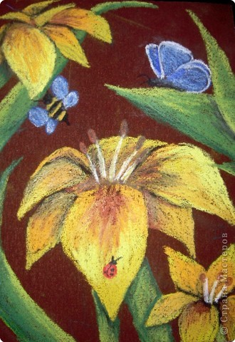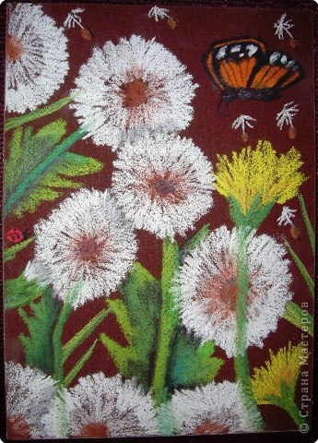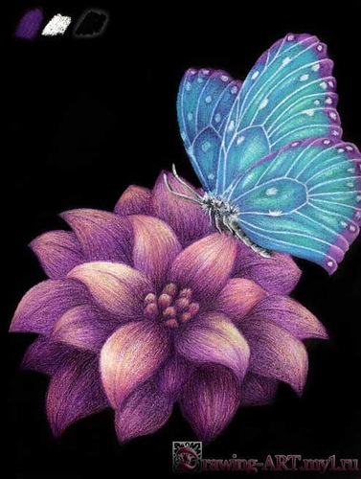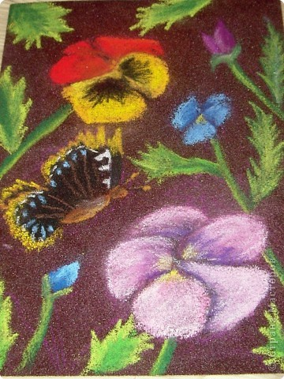
8 кадр
Для рисования данным способом необходимы следующие материалы:
*Наждачная бумага
Эта бумага имеет выраженную шероховатость и даёт очень необычный результат – работы выглядят бархатистыми. А карандаш, скользя по наждачке, оставляет яркий цвет. Наждачка берется самая мелкая.
*Цветные карандаши
Не стоит пользоваться дорогими художественными карандашами! Они очень быстро расходуются и отличие их от обыкновенных карандашей на наждачке не ощущается. На бумаге же преимущество дорогих бесспорно.
Даже если обычные карандаши на бумаге выглядят… скажем так, не совсем привлекательно, пусть это Вас не смущает, на наждачке они дают яркие и сочные цвета. Единственное: чем больше оттенков в Вашей коробке с карандашами - тем будет проще и интереснее работать.
*Ластик
Нужен для того, чтобы исправлять мелкие неточности и очищать загрязненный в карандашной пыли черный фон рисунка.
9, 10, 11, 12 кадр
Поэтапное рисование в данной технике.
13 кадр
Рисование ластиком
по тонированной простым карандашом основе
Все давно привыкли к тому, что рисуют карандашом, а стирают ластиком. Многим детям нравится, делать все наоборот - ластиком рисовать, а карандашом стирать.
При этом способе рисования ластик используется точно так же, как карандаш, разница лишь в том, что штрихи не добавляются, а убираются. Выбираются участки, которые следует высветлить, а не затенить, стирается тушевка до более светлого тона или белого.
В результате появляются вот такие рисунки (показ рисунков в данной технике).
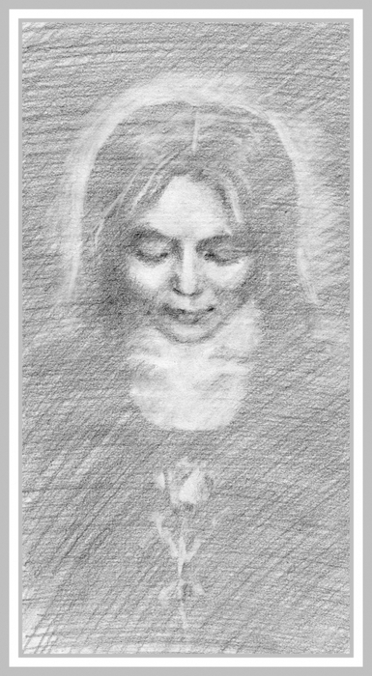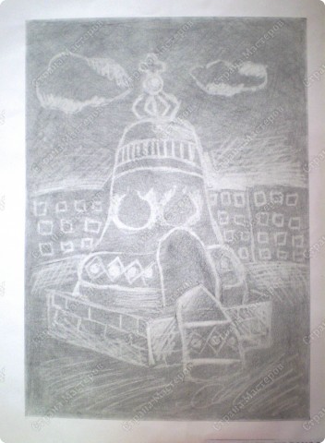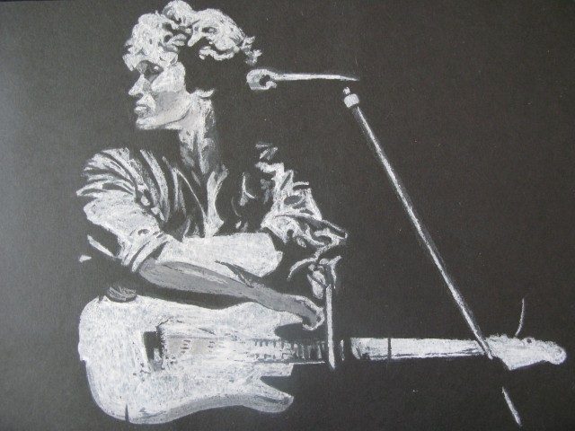
14 кадр
Этот удивительный способ нетрадиционного рисования очень выразителен и понятен, а главное – доступен, потому что требует ограниченное количество материалов и инструментов, а именно – карандаш, лист бумаги и ластик.
При этом способе ластик используется точно так же, как карандаш, разница лишь в том, что штрихи не добавляются, а убираются. Выбираются участки, которые следует высветлить, а не затенить, стирается тушевка до более светлого тона или белого.
Лучше рисовать на гладкой бумаге. Подойдет принтерная бумага. При работе используем твердый ластик, так как он убирает штрихи чище, нежели мягкий. Ластик следует обрезать канцелярским ножом по диагонали, тогда им можно будет рисовать не только тонкие линии, но и плоскости, все зависит от того как вы его развернете.
15 кадр
Для начала понадобится заштриховать лист бумаги простым карандашом. А затем, ластик в руки и начинаем рисовать светлую картину на темном заштрихованном фоне.
16 кадр
- И так, начинаем нашу творческую деятельность! Предлагаю разделиться на две творческие группы: те,у кого памятки участника зеленого цвета, будут рисовать цветными карандашами на наждачной бумаге, у кого оранжевые, рисуют ластиком.
-Для начала, разомнем наши пальчики (пальчиковая игра).
Веселая мышка перчатку нашла,
Раскрываем ладошку, пальцы растопырены (перчатка). Поворачиваем руки то ладонью, то тыльной стороной вверх.
Гнездо в ней устроив,
Складываем ладошки "ковшом"
Мышат позвала.
Сгибаем и разгибаем пальцы ("зовущий" жест)
Им корочку хлеба дала покусать,
Кончиком большого пальца поочередно стучим по кончикам остальных пальчиков
Погладила всех
Большим пальцем гладим ("шлепаем") остальные (скользящим движением от мизинца к указательному)
И отправила спать.
Ладони прижимаем друг к другу, кладем под щеку (спим).
Практическая работа.
- Практическую работу нашей творческой группы мы завершим выставкой ваших рисунков «Наш вернисаж». Педагоги вывешивают свои работы.
17 кадр
-Возьмите свои анкеты, которые вы заполняли в начале нашего мастер-класса и ответьте, пожалуйста, на три последних вопроса.
- Спасибо Вам за активное участие в мастер - классе, за чудесные картины. Позвольте Вас посвятить в художники, рисующие в нетрадиционной технике, и вручить удостоверения, свидетельствующие об этом.
- В заключение нашей встречи хочется пожелать творческих успехов вам и вашим воспитанникам. Надеюсь, что все удивительное и полезное вы унесете сегодня с собой и обязательно поделитесь с вашими ребятишками.
Раздаются буклеты.

